Opdracht aluminium
- Welke voordelen heeft een aluminium racefiets frame , ten opzichte van een stalen of titanium frame ? Licht je antwoord kort toe.
- Aluminium is goedkoop vergeleken met bijvoorbeeld titanium.
- Aluminium is lichter dan staal. Aluminium is goed bewerkbaar.

- Welke risico’s kunnen er zijn , als er diepe krassen of kerven in het aluminium racefiets frame zitten?
- Als er diepe krassen in het frame komen, word die plek een zwakte. Hierdoor is het frame
vatbaarder voor buigen.
- Zo kunnen er tevens anders stoffen in komen, zoals zuurstof, die zorgen voor kwetsbaarheden, zoals corrosie.

- Zoek een plaatje van een product uit Al 6060 op.
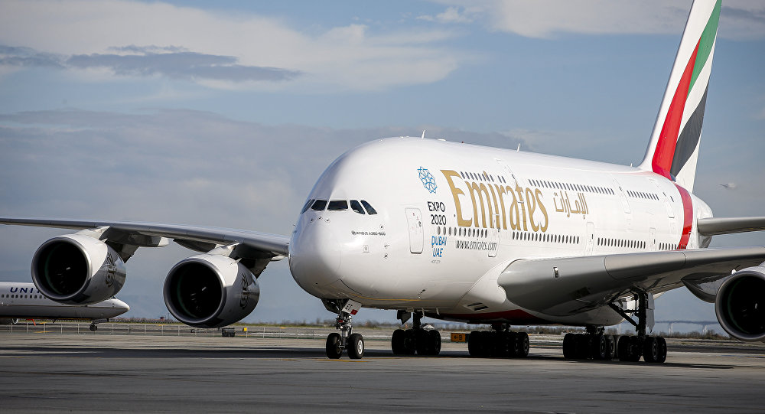
I. Wat zijn de bekende (positieve) eigenschappen van Al 6060 , die nuttig zijn voor het
product ?
- Licht, goed te lassen, goede oppervlaktesterkte

- De Airbus A380 (zie afbeelding) heeft diverse onderdelen die uit aluminium zijn gemaakt. Plaats een duidelijk plaatje ervan op je blog. Is er een probleem met de vleugels ? (google ‘ cracks wings a380 ‘)
- Door metaalmoeheid komen er scheurtjes in de vleugel. Dit is erg gevaarlijk omdat deze scheurtjes verder kunnen scheuren tot niveaus waarbij het gevaarlijk kan worden.

